Kamery IP z serii EDW
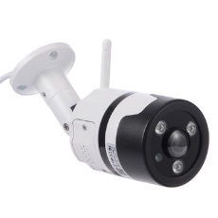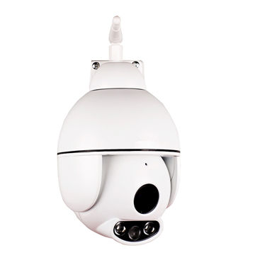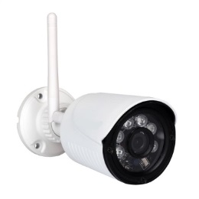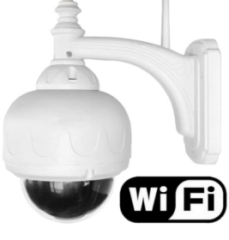
Podłączanie kamery krok po kroku
Szybka instrukcja pierwszego uruchomienia kamery

- PODŁĄCZENIE KAMERY IP
Połącz kamerę do zasilania 230 V poprzez dołączony zasilacz oraz przewodem LAN do routera.
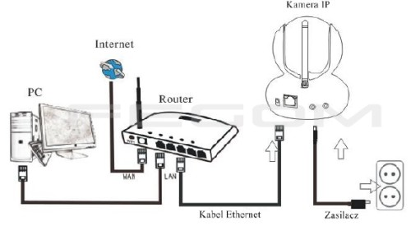

- IP/Sieć 2.4 Ghz bezprzewodowa (niekompatybilna z 5 Ghz).
Jeżeli router wspiera obydwa pasma, zakończ połączenie 5 Ghz.
Ustaw WPA2-PSK (AES) / WPA-PSK (AES) na Zakodowane.

- Nazwa sieci Wi-Fi i hasło nie powinny zawierać specjalnych symboli, takich jak: @, #, $, …, a hasło do sieci nie powinno zawierać więcej niż 20 znaków.

- PODGLĄD PRZEZ APLIKACJĘ MOBILNĄ
Krok 1. Pobierz i zainstaluj aplikację mobilną w języku polskim:
CamHi Pro przed uruchomieniem kamery IP. Możesz ją znaleźć w sklepie Google Play (Android) lub App Store (iOS) – wyszukując hasło „CamHi Pro.”
Uwaga: Alternatywną darmową aplikacją mobilną jest CamHi. Kroki, które należy wykonać w celu pierwszej konfiguracji kamery są takie same na obydwu aplikacjach.
Krok 2.
Uruchom pobraną aplikację. Naciśnij przycisk „+” na środku ekranu i wybierz „Kamera sieciowa.” Następnie postępuj według poleceń wyświetlających się na ekranie.
WAŻNE: naklejki z numerem ID kamery lub dołączonego do niej kartonika z ID kamery nie wyrzucaj – zachowaj w bezpiecznym miejscu!

Krok 3. Po połączeniu kamery i uzyskaniu dostępu do podglądu zdalnego, kliknij zębatkę (ustawienia) i wybierz „Ustawienia Wifi.”
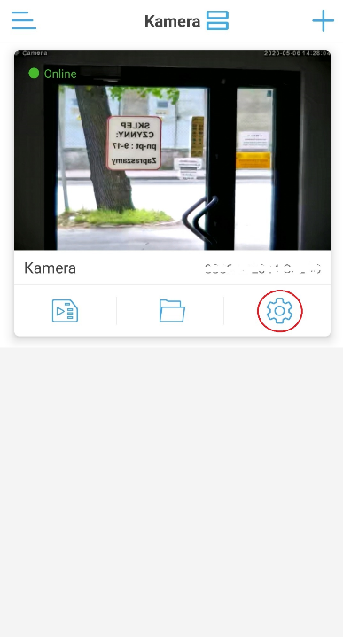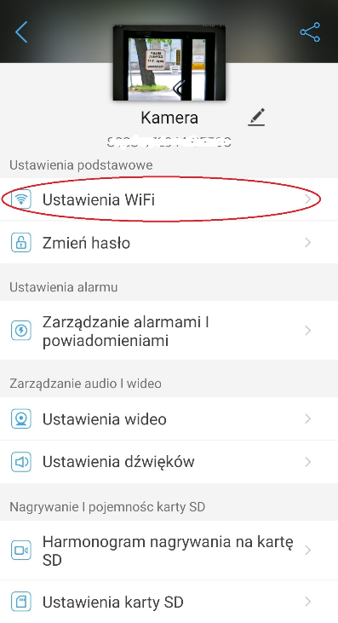
Krok 4. Odszukaj swoją sieć Wi-Fi na liście dostępnych sieci, następnie wybierz tą sieć i wpisz hasło. (Na obrazkach przykładowa sieć Wi-Fi o nazwie „DOBRE-SYSTEMY.”)
Po wpisaniu hasła naciśnij „Zastosowanie.”
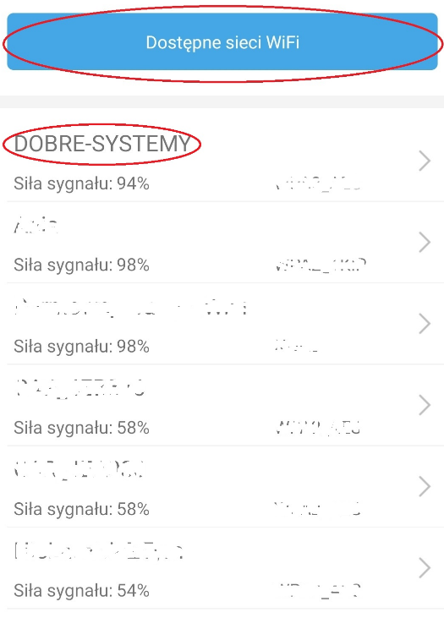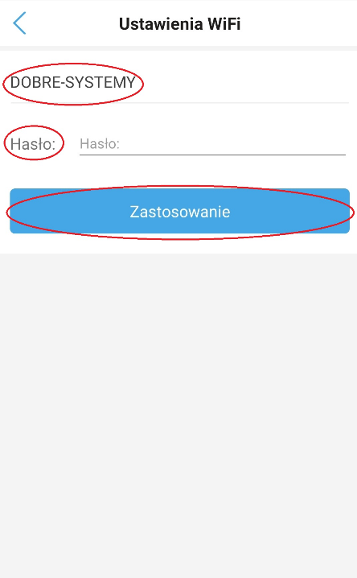
Krok 5. Po ok. 5 sekundach wypnij przewód LAN z routera. Kamera powinna się zrestartować w przeciągu 15 sekund, po czym przejdzie na status „Online” w aplikacji.
Po wykonaniu wszystkich kroków kamera jest gotowa do pracy.

KONFIGURACJA BEZPRZEWODOWA (BEZ PRZEWODU LAN)
- Pobierz aplikację mobilną CamHi Pro na telefon.
- Podłącz kamerę do stałego zasilania 230V za pomocą zasilacza dołączonego do zestawu. Należy pamiętać, że telefon, kamera oraz router muszą znajdować się blisko siebie.
- Włącz lokalizację w telefonie.
- Wejdź w dostępne sieci Wi-Fi w telefonie i połącz się z siecią Wi-Fi generowaną przez kamerę. Sieć kamery będzie się nazywać "IPCAM-(6 cyfr)". Hasło do tej sieci to 01234567.
- Jeśli otrzymasz informację, że "Internet może być niedostępny," wybierz opcję "Utrzymaj połączenie Wi-Fi" -- tak, aby telefon połączył się z siecią kamery z informacją "Połączono bez Internetu."
- Wróć do aplikacji mobilnej, nie rozłączając się z siecią Wi-Fi kamery.
- W aplikacji mobilnej naciśnij "+," następnie "Kamera sieciowa" i "Nowe urządzenie." Potem "Podłącz zasilanie" i "Nie podłączono do kabla sieciowego." Następnie "Punkt dostępowy -> Przejdź do dodawania."
- Pojawi się powiadomienie, że wykryto hotspot urządzenia. Należy przejść dalej; pojawi się nazwa użytkownika oraz hasło. Zostaw "admin" i "admin," przejdź dalej.
- Pojawi się menu konfiguracji Wi-Fi -- tu konfiguruje się kamerę z routerem. Należy wybrać sieć Wi-Fi routera w polu "Wprowadź nazwę Wi-Fi" i wpisać do niej hasło w polu "Hasło do Wi-Fi." Następnie zatwierdź przyciskiem "Skonfiguruj Wi-Fi i dodaj."
- Jeśli wszystkie kroki zostały wykonane poprawnie, kamera powinna przypisać się do routera. Wyświetli się menu, w którym możesz nadać kamerze nazwę, pod którą będzie się wyświetlać w aplikacji. Po wpisaniu odpowiedniej nazwy kliknij "Potwierdź" w dolnej części ekranu.
- Kamera będzie znajdować się na liście urządzeń w menu głównym aplikacji, wyświetlona jako "Online." Proces konfiguracji został zakończony.

- PODGLĄD PRZEZ PRZEGLĄDARKĘ

Krok 1. Podłącz kamerę
Upewnij się, że kamera IP jest podłączona zarówno do źródła zasilania, jak i do sieci internetowej – krok ten można pominąć, jeśli wcześniej kamera została dodana do sieci Wi-Fi.

Krok 2. Zainstaluj „Search Tool”
Link do aplikacji Search Tool znajduje się poniżej.
http://www.mediafire.com/file/b3sdecv8h11enja/Search_Tool.exe/file

Krok 3. Dodaj kamerę do sieci LAN
Po poprawnym podłączeniu urządzeń, uruchom „Search Tool” – adres IP kamery zostanie pokazany automatycznie.
Uwaga: jeżeli pojawi się powiadomienie „subnet mask does not match”, kliknij „IP Match”.
Następnie kliknij dwukrotnie adres IP kamery w „Search Tool”. Po pojawieniu się serwera należy wpisać nazwę użytkownika i hasło (fabrycznie „admin” i „admin”.) Wtedy w twojej przeglądarce (zalecany Internet Explorer) pojawi się interfejs do logowania, jak na obrazku poniżej.

Ekran po zalogowaniu zostanie pokazany po wpisaniu poprawnej nazwy użytkownika oraz hasła. (Maksymalnie 6 osób może korzystać z podglądu przez przeglądarkę w tym samym czasie.)
- Kliknij „OCX” aby pobrać i zainstalować niezbędny sterownik do przeglądarki.
Uwaga: jeśli OCX zostało już zainstalowane na twoim urządzeniu, zaloguj się bezpośrednio.

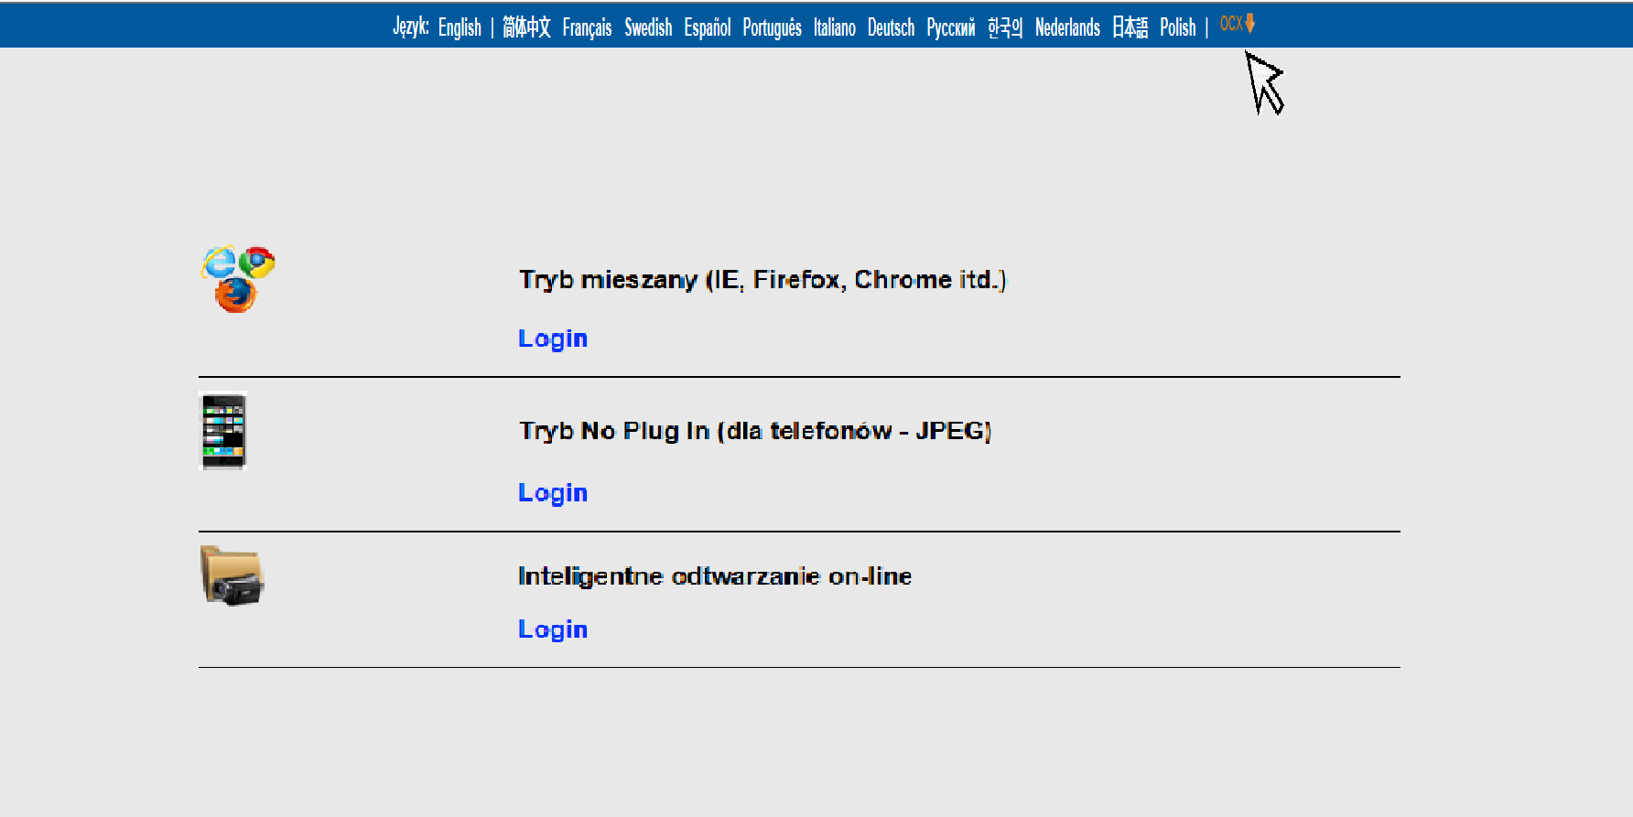
- Odśwież stronę internetową i zaloguj się ponownie – pojawi się obraz z kamery, jak na obrazku poniżej.

Podgląd online
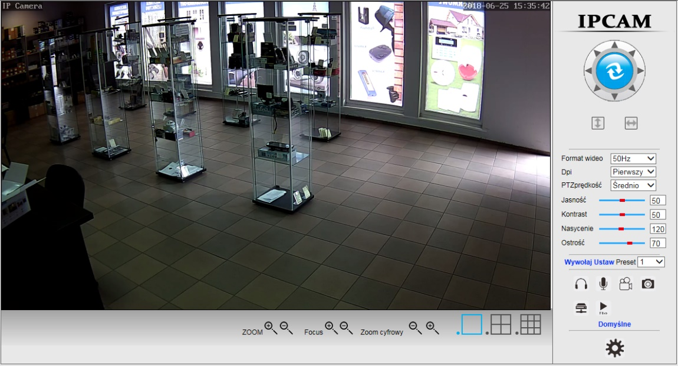

Instalacja kamery zakończona sukcesem!
UWAGA - WAŻNE:
W kamerach obrotowych nie należy wywoływać presetów od 80 wzwyż – przez aplikację mobilną ani przez przeglądarkę. Używać ich może jedynie Autoryzowany Serwis! Nieumiejętne użycie presetu skutkuje rozregulowaniem obiektywu, trwałą utratą ostrości obrazu i utratą gwarancji.

UWAGA:
Karty microSD o pojemności powyżej 32 GB należy sformatować w komputerze w programie (link poniżej):
http://zdjecia.dobre-systemy.pl/support/guiformat.exe
Link do programu na PC (Windows):
http://zdjecia.dobre-systemy.pl/support/HiP2PInstaller.exe
Link do programu na PC (Mac):
http://zdjecia.dobre-systemy.pl/support/HiP2PMac.dmg

Instalacja karty SD
W zależności od modelu kamery, należy:
-w kamerze obrotowej – odkręcić szklany klosz (lub boczną osłonę) na kamerze i umieścić kartę SD w slocie, który znajduje się na płycie głównej lub pod osłoną (w zależności od modelu)

Przykład (model EDW-3530):
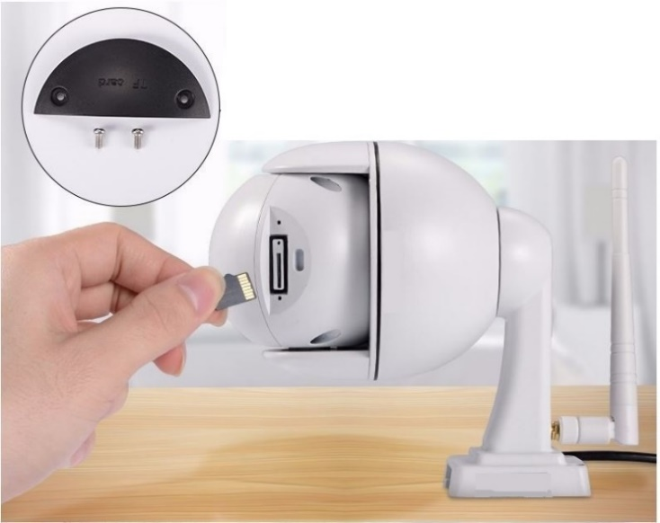
-w kamerze tubowej – odkręcić dolną pokrywę i umieścić kartę SD w slocie, który znajduje się na płycie głównej
Przykład (model EDW-4110):
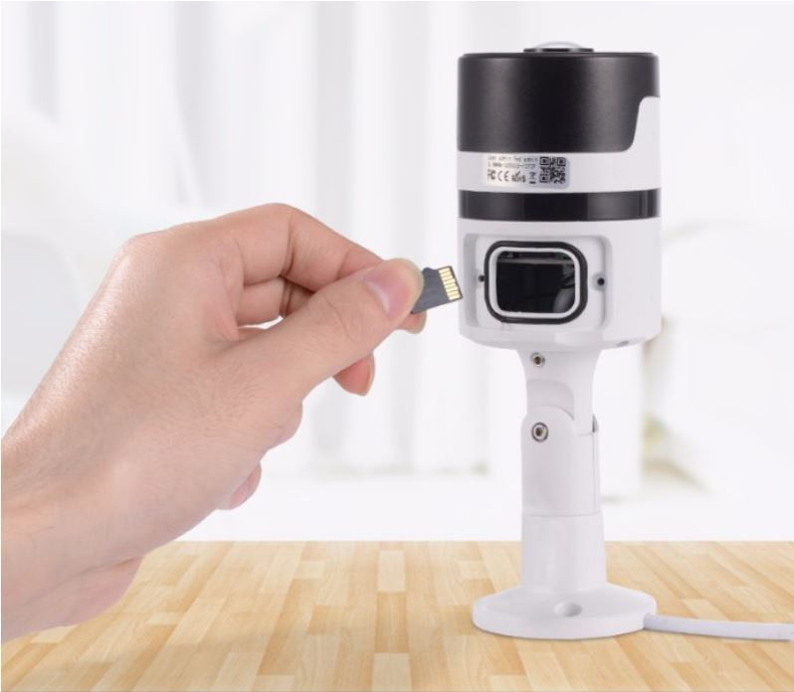
Uwaga: montaż karty musi odbywać się w pomieszczeniu zamkniętym (temp. pokojowa), dolną pokrywę lub klosz należy docisnąć do uszczelek i prawidłowo dokręcić śruby.

Ustawianie presetów w aplikacji mobilnej CamHi Pro:
1. Wchodzimy w podgląd obrazu z kamery: pod obrazem pokażą się ikony - należy przesunąć palcem po ekranie w lewo i pokażą się kolejne ikony.
2. Klikamy w ikonę "Ustawiona pozycja."
3. Wybieramy numer, jaki chcemy, żeby miał nasz preset -- klikając cyfrę 1.
4. Zapamiętujemy, klikając "Ustaw."
5. Wykonujemy obrót kamery w którąś ze stron, gdzie chcemy, żeby docelowo obserwowała -- np. brama, wejście, itp.
6. Wybieramy numer, jaki chcemy, żeby miał kolejny preset -- klikając cyfrę 2.
7. Zapamiętujemy, klikając "Ustaw."
Tak można ustawić kilka presetów (pozycji docelowych dla kamery). Aby wywołać odpowiedni preset, należy wejść w "Ustawiona pozycja," wybrać jedną z cyfr (odpowiadającą temu presetowi) i zatwierdzić "Wywołaj." Wówczas kamera wraca do ustawionej wcześniej pozycji.
Funkcja dotyczy tylko kamer obrotowych z serii EDW.
Odtwarzanie nagrań na komputerze
Aby odtwarzać nagrania z kamer EDW na komputerze, należy pobrać z Internetu odpowiednie kodeki i je zainstalować. Sugerowany przez nas zestaw kodeków to K-Lite Codec Pack.
ZAPRASZAMY DO SKORZYSTANIA Z POMOCY TECHNICZNEJ DOTYCZĄCEJ KAMER Z SERII EDW
W NASZEJ BAZIE WIEDZY:
https://www.dobre-systemy.pl/blog-pol.phtml

